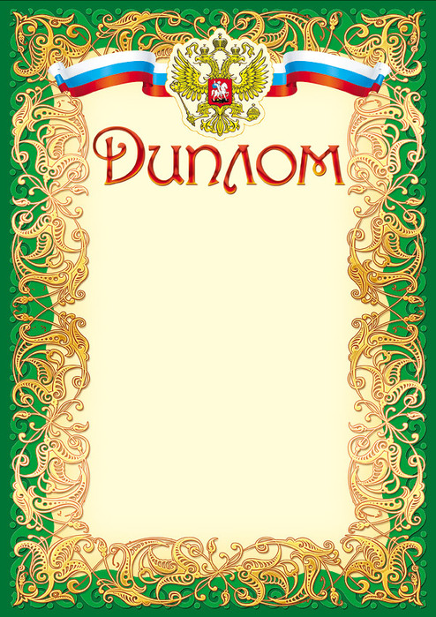

Награждается

Ильина Галина Борисовна
преподаватель
ФГБОУ ВПО «Уфимского государственного
авиационного технического университета»
Уфимского авиационного техникума,
за подготовку студентов
Букаревой Александры Константиновны и
Ишмуратовой Назгуль Мурадымовны,
занявших II место
в общероссийском заочном
историко-литературном конкурсе
«Слово о героях, слово о победах»

Директор ГПОУ ТО
«ТКПТС» С.С. Курдюмов

